附件
四川师范大学实验室安全环保能力在线学习及考试说明
一、登录及考试方式
1.学习系统登陆地址
https://lab.sicnu.edu.cn/(S(cscia5qpfxsnetxfogoccqza))/index.aspx或https://lab.sicnu.edu.cn/。实验室与设备管理处主页业务系统版块中选择学习系统或考试系统，需要特别注意的是：由于系统播放软件的特性，学习系统尽量选用Google浏览器。
2.考试系统登陆地址
https://lab.sicnu.edu.cn/(S(cscia5qpfxsnetxfogoccqza))/index.aspx或https://lab.sicnu.edu.cn/。实验室与设备管理处主页业务系统版块中选择考试系统。
2022级学生（本科生和研究生）通过进入四川师范大学主页→机构设置→实验室与设备管理处主页→业务系统→安全学习系统后，可凭学生学号和密码（身份证号最后六位数）首次登陆学习系统，核对并修改个人信息，按规定的学分选择本专业所提供的实验室安全和环保能力培训课程方案。
在正式学习前，请务必仔细阅读系统使用说明。
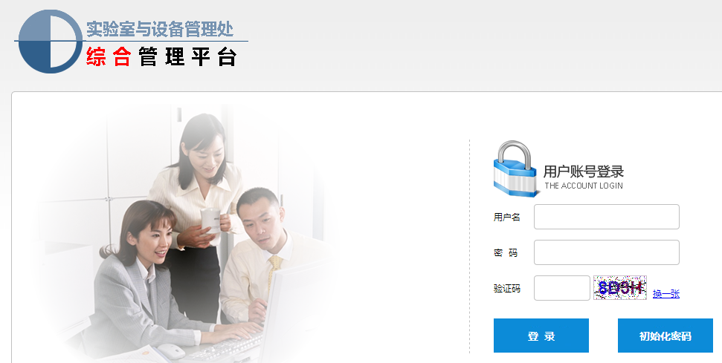
考试系统登录入口（手机登录）
3.考试方式
各学院学生均可自主选择考试地点和在线方式（手机、电脑、ipad等），参考学生可在考试时间段内自行登陆考试系统进行考试。
4.学习考试系统使用咨询
（1）学习考试技术咨询：(先加QQ群，群内咨询或私聊管理员)
沈洋（加QQ群: 203186180 电话: 19982054889 ）
高崇浩（加QQ群: 203186180 电话: 19828618420）
陈栋（加QQ群: 203186180 电话: 19822972295）
（2）安全科咨询电话： 84767565 王老师 邓老师

二、学习内容及考核标准
学生通过学号登录，系统自动识别所学专业，对不同专业的学生提供差异化的课程学习模块，在考试内容、合格分数线（60-80分）和学分要求上各专业均不相同。目前，系统教学资源库分文史艺体类、化学生物类、物理信息类、其它理工类模块。主要网上教学内容如下表：

 | 实验室安全与环保能力在线培训教学安排表
代码 | 类别 | 任课教师姓名 | 学位 | 职称 | 教学内容 | 参考教材主要章节 | 学分数
sy01 | 必修 | 梁文海 | 硕士 | 高级实验师 | 实验室安全与环保事故反思 | 第一章实验室安全与环保概述 | 1
sy02 | 必修 | 高悦翔 | 博士 | 副教授 | 实验室信息安全 | 第四章实验室防盗与信息安全 | 1
sy03 | 必修 | 朱杰 | 博士 | 教授 | 实验室消防安全 | 第二章实验室火灾事故的预防 | 1
sy04 | 必修 | 朱杰 | 博士 | 教授 | 实验室安全事故的应急处理 | 第九章实验室安全事故应急事件的处理 | 1
sy05 | 选修 | 李玲 | 博士 | 教授 | 实验室辐射预防与安全 | 第六章实验室防辐射 | 1
sy06 | 选修 | 陶宗娅 | 博士 | 教授 | 实验室生物安全与环境污染 | 第七章实验室生物安全防护 | 1
sy07 | 选修 | 马骏 | 博士 | 高级实验师 | 实验室爆炸事故预防 | 第三章实验室爆炸事故的预防 | 1
sy08 | 选修 | 陈红梅 | 硕士 | 实验师 | 实验室中毒事故预防与环境污染 | 第五章实验室防毒 | 1
sy09 | 选修 | 万星 | 博士 | 教授 | 实验室水电气及机械加工安全 | 第八章实验室其他安全防护 | 1

四个教学模块学分和合格分数线
编号 | 模块 |  | 合格分数线 | 模块学分 | 选修 | 必修
1 | 其它理工类 |  | 70 | 5 | 2 | 3
2 | 化学生物类 |  | 80 | 7 | 4 | 3
3 | 文史艺体类 |  | 60 | 4 | 1 | 3
4 | 物理信息类 |  | 70 | 6 | 3 | 3

三、其他注意事项
在系统统一注册的学生，选够规定的学分，学完规定的课时后可进入页面左下方的模拟考试系统进入模拟考试；在学生学完规定课时的前提下，按照各学院规定的考试时间段登录实验室与设备管理处主页业务系统版块中的安全考试系统，进行正式考试或补考（两次机会）。

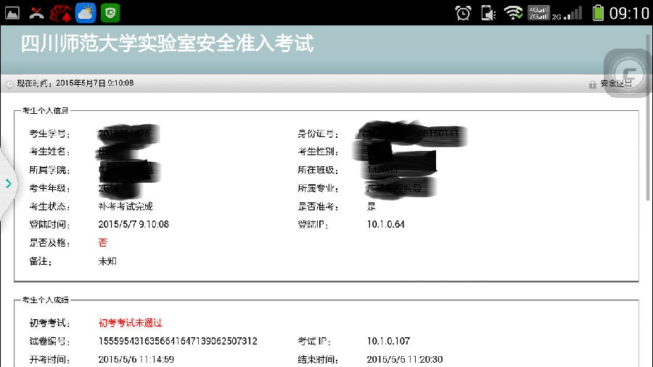
考试系统登录后试卷（手机登录）
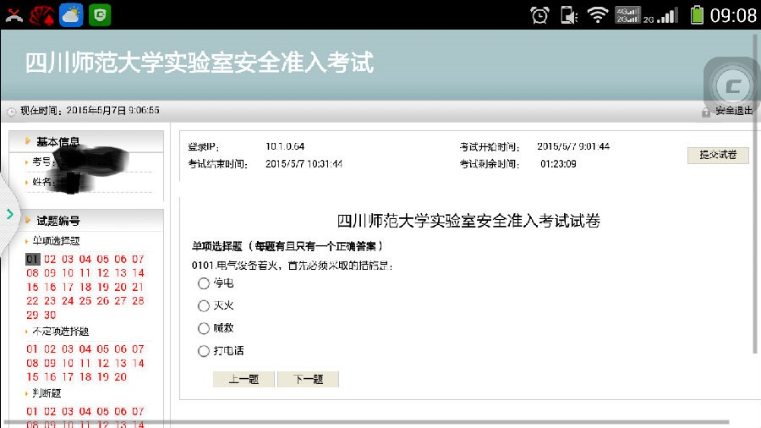
考试结果查询页面（手机登录测试）

